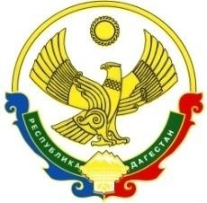
Министерство образования и науки Республики Дагестан

ГКОУ РД «Горьковская ООШ Унцукульского района»
368015, РД, Хасавюртовский район, с. Казмаул,прикутан.х\во им М.Горького тел. (89612477771)

«_28__»_августа__________2020__г №_1__
ПРИКАЗ

О закреплении за каждым классом ГКОУ РД «Горьковская ООШ Унцукульского района» отдельного учебного кабинета, в котором дети обучаются по всем предметам

В соответствии с санитарно-эпидемиологическими правилами СП 3.1/2.4.3598-20 «Санитарно-эпидемиологические требования к устройству, содержанию и организации работы образовательных организаций и других объектов социальной инфраструктуры для детей и молодёжи в условиях распространения новой распространения короновирусной инфекции (COVID -19)», в целях предотвращения распространения новой короновирусной

ПРИКАЗЫВАЮ:
- Закрепить за каждым классом ГКОУ РД «Горьковская ООШ Унцукульского района» (1 смены) учебный кабинет, в котором дети обучаются по всем предметам, за исключением занятий, требующих специального оборудования:
5 класс - кабинет № 4
6 класс – кабинет № 1
7 класс – кабинет № 3
8 класс – кабинет №2
- Закрепить за каждым классом ГКОУ РД «Горьковская ООШ Унцукульского района» (2 смена) учебный кабинет, в котором дети обучаются по всем предметам, за исключением занятий, требующих специального оборудования:
1-2 класс – кабинет №4
3-4 класс-кабинет№ 3

- Учителям-предметникам проводить следующие учебные занятия в специализированных кабинетах:
физическая культура – спортивная площадка, за исключением холодных и дождливых дней.
3. Контроль за исполнением настоящего приказа оставляю за собой.

Директор школы_______________________ Гусейнов М. С.

